Introductions aux réseaux de communication
TP 3

Configuration du pare-feu

1.1 Exploration

Q1) Il y a 3 chaînes : Input, Forward, Output, toutes en politique ACCEPT

1.2 Premières politiques de pare-feu

Q3) Le ping fonctionne pour l'adresse IP mais pas pour delos.imag.fr
En effet, si on utilise l'adresse ip, seul icmp est utilisé (et on l'a autorisé). Cependant, si on tente d'accéder à un serveur, c'est udp qui est utilisé (et on a interdit ce protocole)

Q4) Les ping avec l'adresse ip ont été acceptés. Cependant, sur la chaîne OUTPUT, 589 packets ont été rejetés.

Q5) Le png delos.imag.fr ne fonctionne toujours pas. On peut en déduire que éventuellement un protocole interdit est utilisé pour effectuer ce ping.
Le dns marche pas.

Q6) Il faut rajouter :
iptables -A INPUT -p udp --source-port 53 -j ACCEPT

1.3 Utilisation du champ ToS

Q7) Differentiated Services Field se trouve dans ICMP.IP
Dans le cas de ping il vaut 0.

Q9) Le ping ne fonctionne plus. On essaie :
ping -Q OxB8 delos.imag.fr
Le ping fonctionne à nouveau.

1.4 Pare-feu à états

Q11) Il faut rajouter :
iptables -A OUTPUT -p tcp –dport 22 -j ACCEPT

Q12) C'est un pare-feu à états car les 15 entrées sont liées blablabla je comprends rien...

Q14)
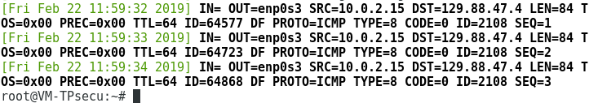
Allez hein. La flemme d'analyser.

1.5 Sécuriser un serveur

Q15) Ca marche
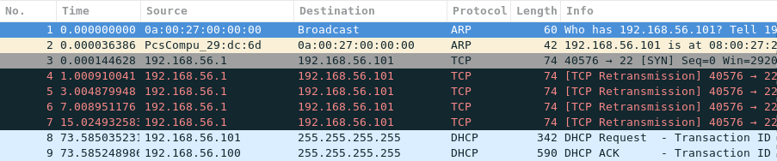
Q16) iptables -A INPUT -p tcp –sport 22 -j ACCEPT

Q17) Remplacer le -A par -D

Bon a faire la suite...

2. USURPATION ARP

2.1 Mise en place

